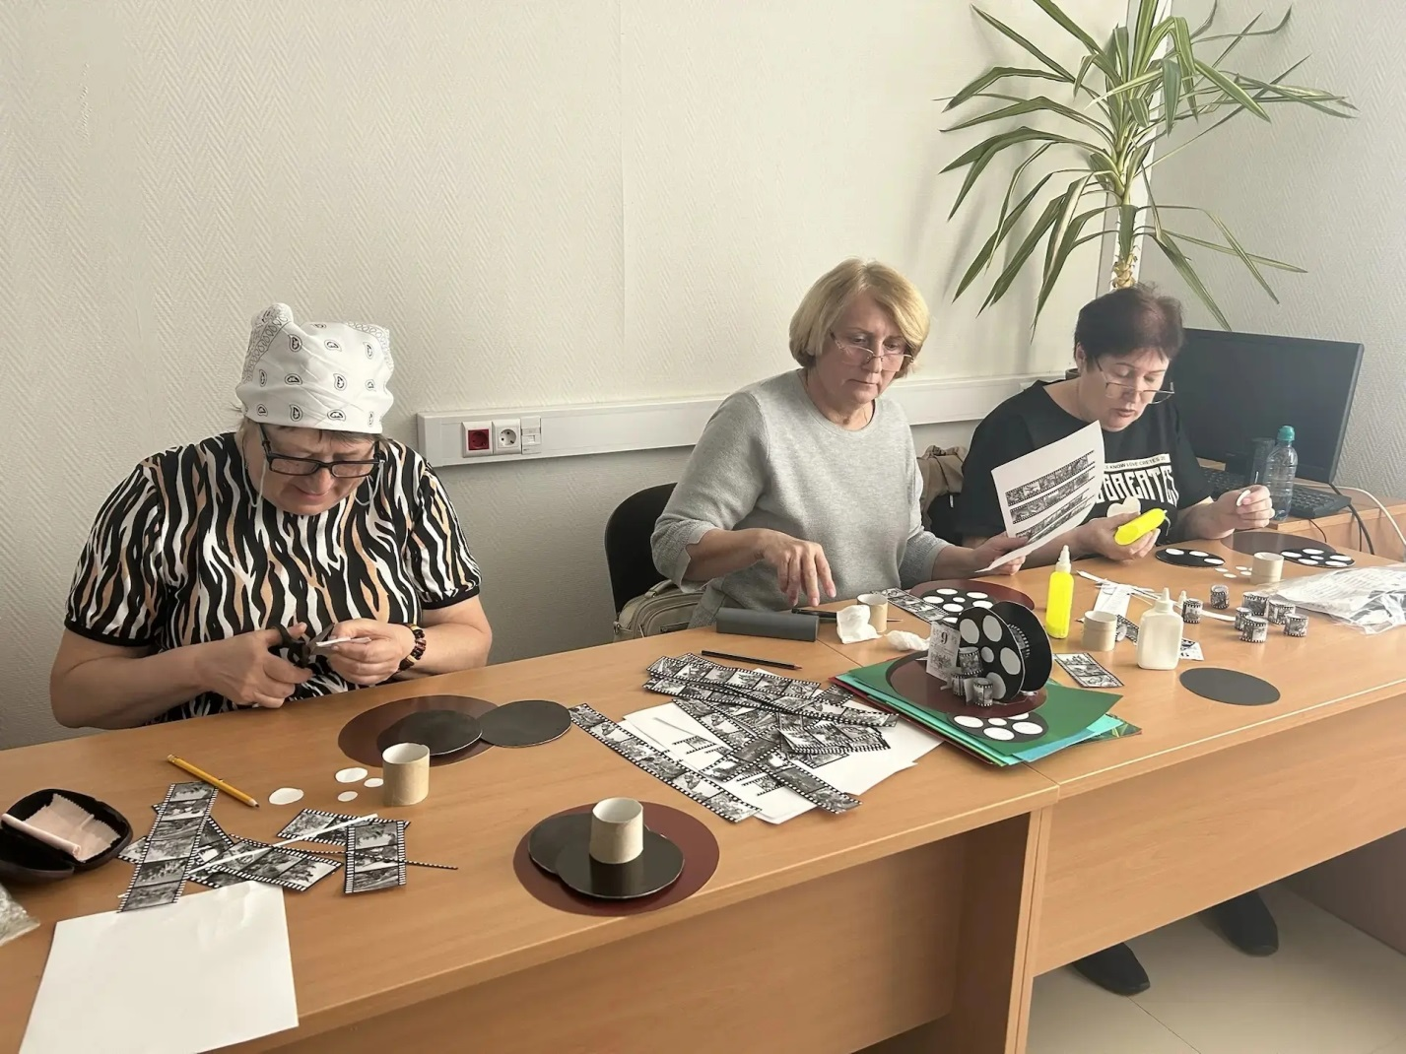
В преддверии 81-й годовщины Победы: посетители ЦОСП в Прохоровском районе создают «Хронику Победы»

В преддверии 81-й годовщины со дня Победы в Великой Отечественной войне, Центр общения старшего поколения, расположенный на базе клиентской службы в Прохоровском районе, стал площадкой для творческой инициативы под названием «Хроника Победы». Участники мероприятия с увлечением занимались изготовлением поделок, которые стали символом памяти и уважения к подвигам своих родных и близких.
В ходе занятия посетители центра не только творили, но и делились воспоминаниями о своих предках, которые проявили героизм и мужество во время войны. Каждая поделка стала отражением важнейших моментов той эпохи, в которых участники «переносили» в свои работы личные истории, связанные с подвигами своих семей.
«Хроника Победы» — это не просто название мероприятия, а символ того, как важно помнить и передавать историю из поколения в поколение. Каждый кусочек бумаги и каждая деталь поделки стали частичкой великого наследия, которое объединяет нас в стремлении сохранить память о тех, кто отдал свои жизни за мирное небо над головой.

